名称：天津客隆源餐饮管理有限公司
地址：天津自贸试验区（空港经济区）中环西路77号世纪汽配城8-19
经营场所环境脏乱差
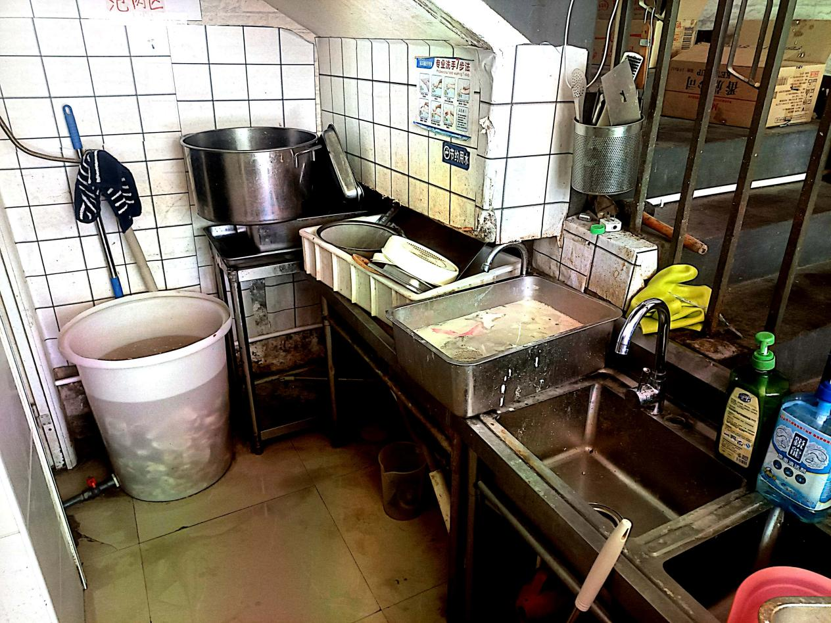
冰箱内食品杂乱堆放
